Personel Bilgilerini Güncelle
Personellerinizin detay bilgilerini, kişisel bilgilerini excel olarak indirip güncel olmayan veya silinecek bilgileri silip tekrar sisteme yükleyerek Personel bilgilerinde güncelleme sağlayabilirsiniz.
Personel Bilgilerini Güncelleyebilmek için;
Personel İşlemleri Modülü altında bulunan Görevlendirme ekranına geliniz.
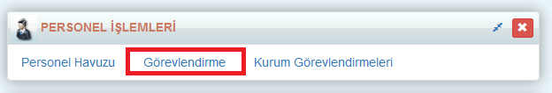
Açılan ekrandan sağ üst köşede İşlemler butonuna tıklayınız.
Karşınıza çıkan ekrandan Personel Bilgilerini Güncelle alanına tıklayınız.
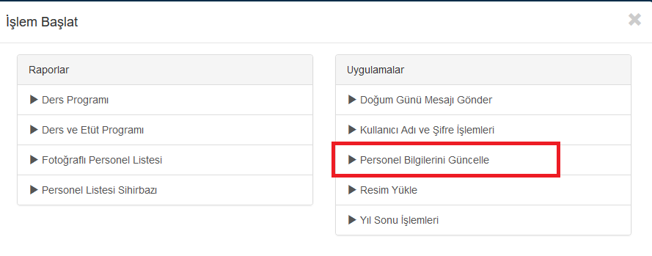
Açılan ekranda;
Operasyon Türü : İndir / Yükle seçenekleri bulunmaktadır. Bilgileri indirmek için İndir, excelde bilgileri düzelttikten sonra yüklemek için Yükle seçeneğini seçmelisiniz. Operasyon türü yükle seçildiğinde size yüklenecek dosyayı eklemeniz için alan açılacaktır.
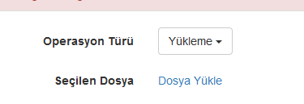
Sırlama Ölçütü : İndirilen excelin personelin adına göre veya TC Kimlik numarasına göre sıralanmasını sağlatabilirsiniz.
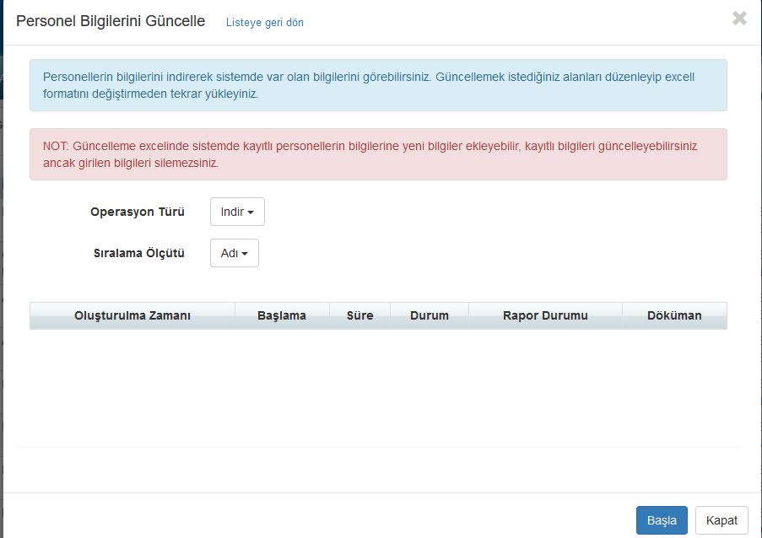
İşlem yönünüzü belirttikten sonra Başla diyerek işlemlerinizi yapabilirsiniz.
İndirilen excelin örneğini aşağıda görebilirsiniz.
